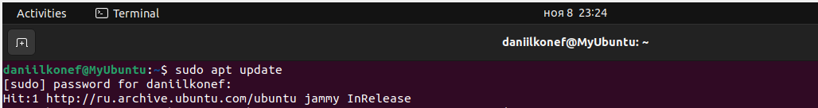



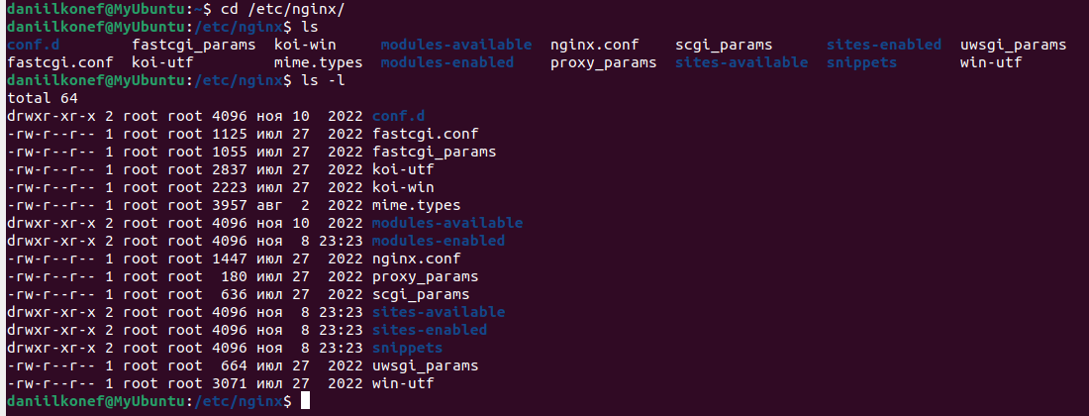

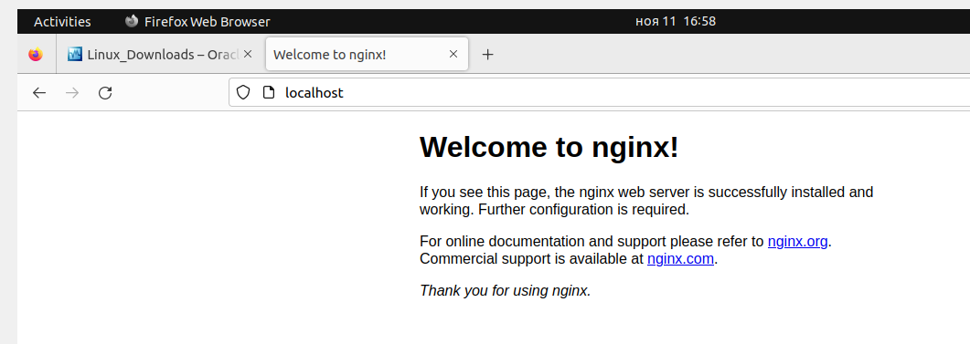



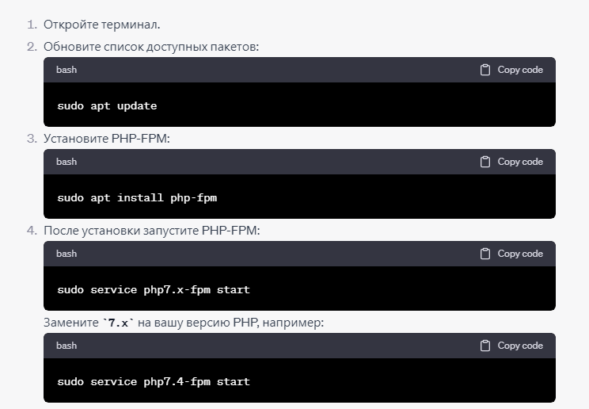

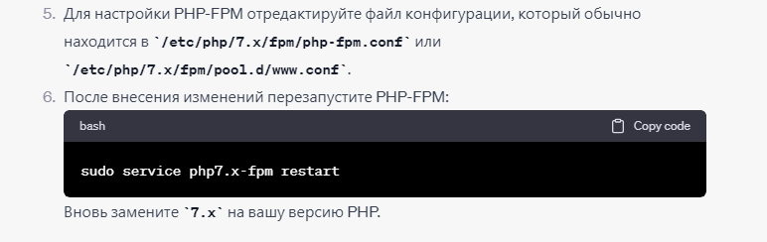

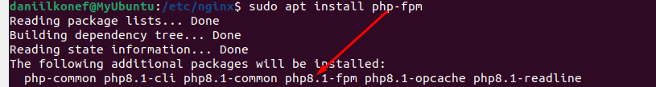





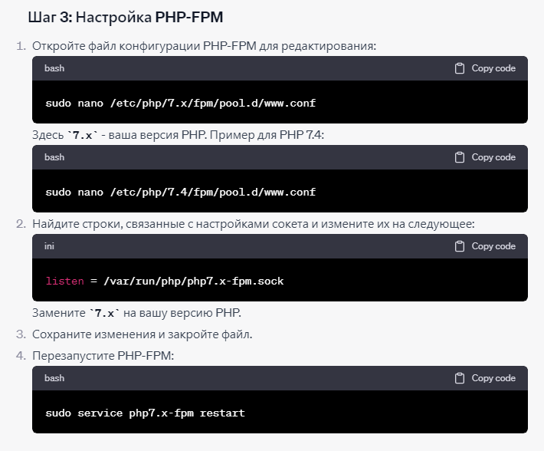





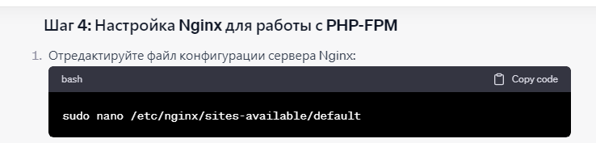



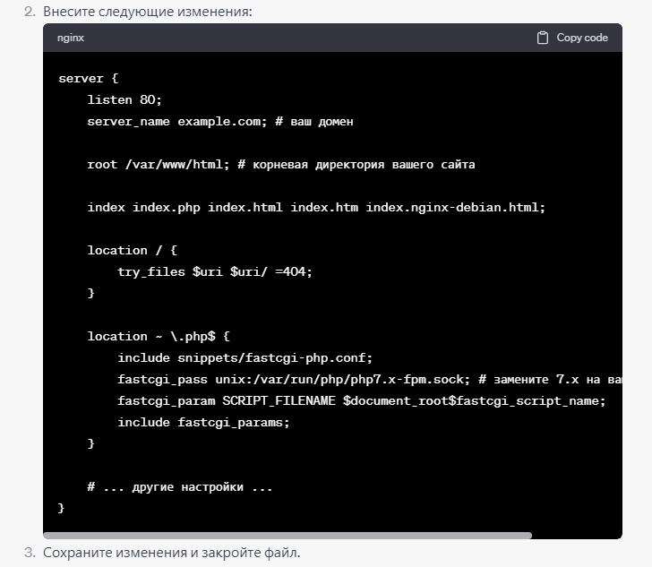

server {

listen 80;

server_name example.com; # ваш домен

root /var/www/html; # корневая директория вашего сайта

index index.php index.html index.htm index.nginx-debian.html;

location / {

try_files $uri $uri/ =404;

}

location ~ \.php$ {

include snippets/fastcgi-php.conf;

fastcgi_pass unix:/var/run/php/php7.x-fpm.sock; # замените 7.x на вашу версию PHP

fastcgi_param SCRIPT_FILENAME $document_root$fastcgi_script_name;

include fastcgi_params;

}

# ... другие настройки ...

}

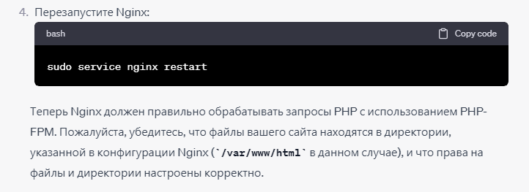

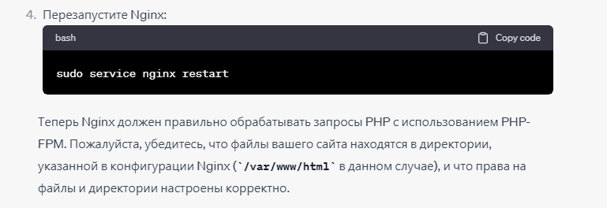

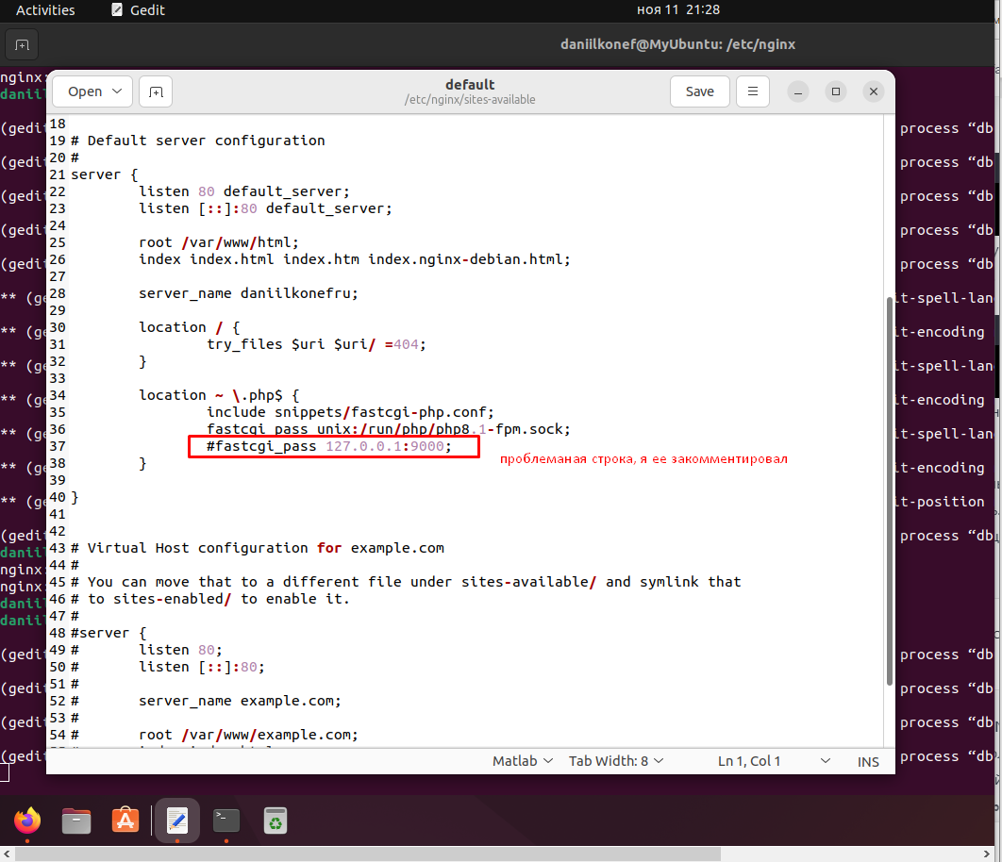

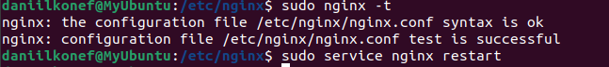

Убедился тут что синтаксис не имеет ошибок, ибо они были пока я не закомментировал ту строку на скриншоте и сделал успешно рестарт сервера

